Детский сад № 58 Московского района г. Казани

Выпуск № 84
С О Р О К А
Лето 2020

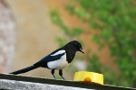

Сейчас лето, а потому неудивительно, что в медицинские учреждения регулярно попадают пациенты, которые пострадали от клещей. К сожалению, с каждым годом подобных случаев становится все больше.
Укусы клещей могут проходить без последствий. Но насекомое, зараженное возбудителем инфекции, способно стать причиной опасности.
Определить, заразен клещ или нет, можно только в лаборатории. Как правило, укус бывает безболезненным, потому что вместе с вирусом насекомое впрыскивает обезболивающую слюну. Несмотря на то, что пик укусов клещей приходится на июнь, риск сохраняется до осени.
Клещ может укусить человека, когда он садится на траву. Насекомое также способно оказаться на теле, вначале прицепившись за обувь или низ брюк. Есть вероятность того, что клещ попадает на свою жертву с кустов. Насекомые активны при сухой, солнечной, теплой погоде и пассивны, когда холодно и идет дождь.
Как защититься? Находясь на природе, для отпугивания клещей используйте репелленты. Если вы идете в лес, надевайте кофту или рубашку с длинными рукавами и воротником. И заправьте ее в брюки, а их – в носки. Обуться лучше всего в сапоги. Закройте шею платком, помните про головной убор. Возвратившись домой, надо как следует осмотреть тело и одежду.
Если вы обнаружили клеща, сразу же отправляйтесь в поликлинику. Когда такой возможности нет, попытайтесь вынуть насекомое сами. Как можно ближе к месту укуса, захватите его пинцетом и аккуратно, поворачивая вокруг оси, вытаскивайте. Хорошо нанести на клеща растительное масло, которое перекроет ему дыхание – и насекомое отпадет.
Место укуса смажьте йодом, спиртом или одеколоном. Клеща сожгите.

Наводим порядок в детской комнате

Чтобы игрушки не заполняли все вокруг, попытайтесь более рационально разместить их в квартире.
1. Новые «квартиры» для мягких игрушек
Пришейте плюшевым мишкам и собачкам сзади петельки из яркой ленты. Затем вкрутите в стену крючки на доступной для ребенка высоте и развесьте на них игрушки. Таким образом, вы убьете двух зайцев: наведете в детской порядок, а заодно и стену превратите в кукольный театр.

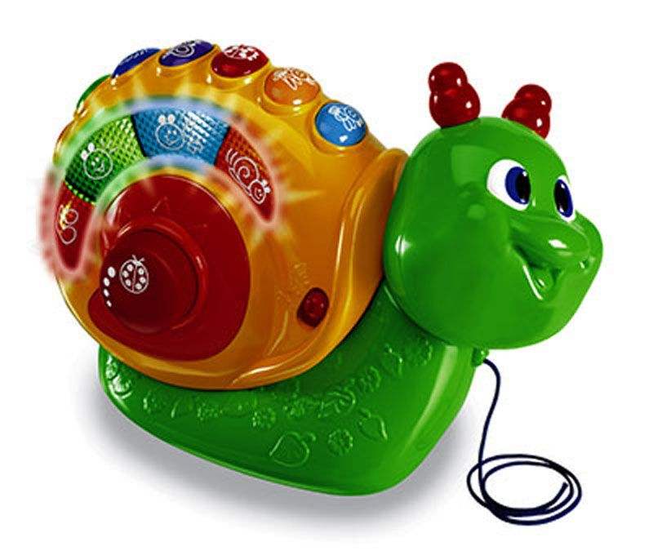

2. Игровой коврик
По периметру полотняного мягкого коврика нашейте кармашки из кусков тюля – в них вы будете складывать мелкие игрушки. Середину коврика оставьте свободной – это поле деятельности для ребенка. Наигравшись со своими сокровищами, он сможет сам убрать их в кармашки. Для детей постарше ячейки разной формы можно нашить по всему коврику. А затем получившееся изделие повесить на стену на такой высоте, чтобы ребенок мог сам доставать и убирать игрушки.



3. Раз – коробка, два - коробка
Возьмите себе за правило не выбрасывать пустые коробки. Их можно приспособить для машинок или кукол. В большие коробки из-под обуви можно сложить кубики. Для совсем крохотных игрушек вполне подойдут коробочки от кремов и духов. Чтобы емкости выглядели красиво, обклейте их обоями или цветной бумагой.

РОДИТЕЛЬСКАЯ ШКАТУЛКА

Разучите с детьми стихи о растениях

Клевер
Клевер в жаркую погоду
Шапку красную надел –
Удивительную моду
Показать нам захотел.

Одуванчик Отдыхаем
Одуванчик золотистый На ромашке спят букашки,
Стал, как заинька, пушистый! Их качает ветерок.
Смотрит пчелка: где медок? Я устал играть в пятнашки
Белым желтый стал цветок! И на травку рядом лег.

Колокольчик
- Лиловый колокольчик,
Как тихо ты звенишь!
- Нельзя звенеть мне громче,
Проснется в норме мышь!

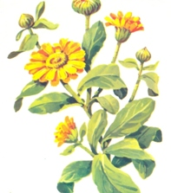

ВКУСНАЯ СТРАНИЧКА

от Елены Ивановны

«Макарошки-осьминожки»

На 2 порции:
- 2 сосиски или сардельки
- спагетти
- соль

Готовим:
1. Спагетти поломайте на отрезки по 12-15 см. А сосиски нарежьте на 4 части.
2. Воткните в каждую сосиску несколько отрезков спагетти. Сложите все заготовки на тарелку.
3. Когда все заготовки будут готовы, положите их в кипящую подсоленную воду и варите на среднем огне.
4. Готовность проверяйте, достав одного «осьминога» - спагетти должны свисать.
5. Красиво выложите на тарелку.

Приятного аппетита!

